«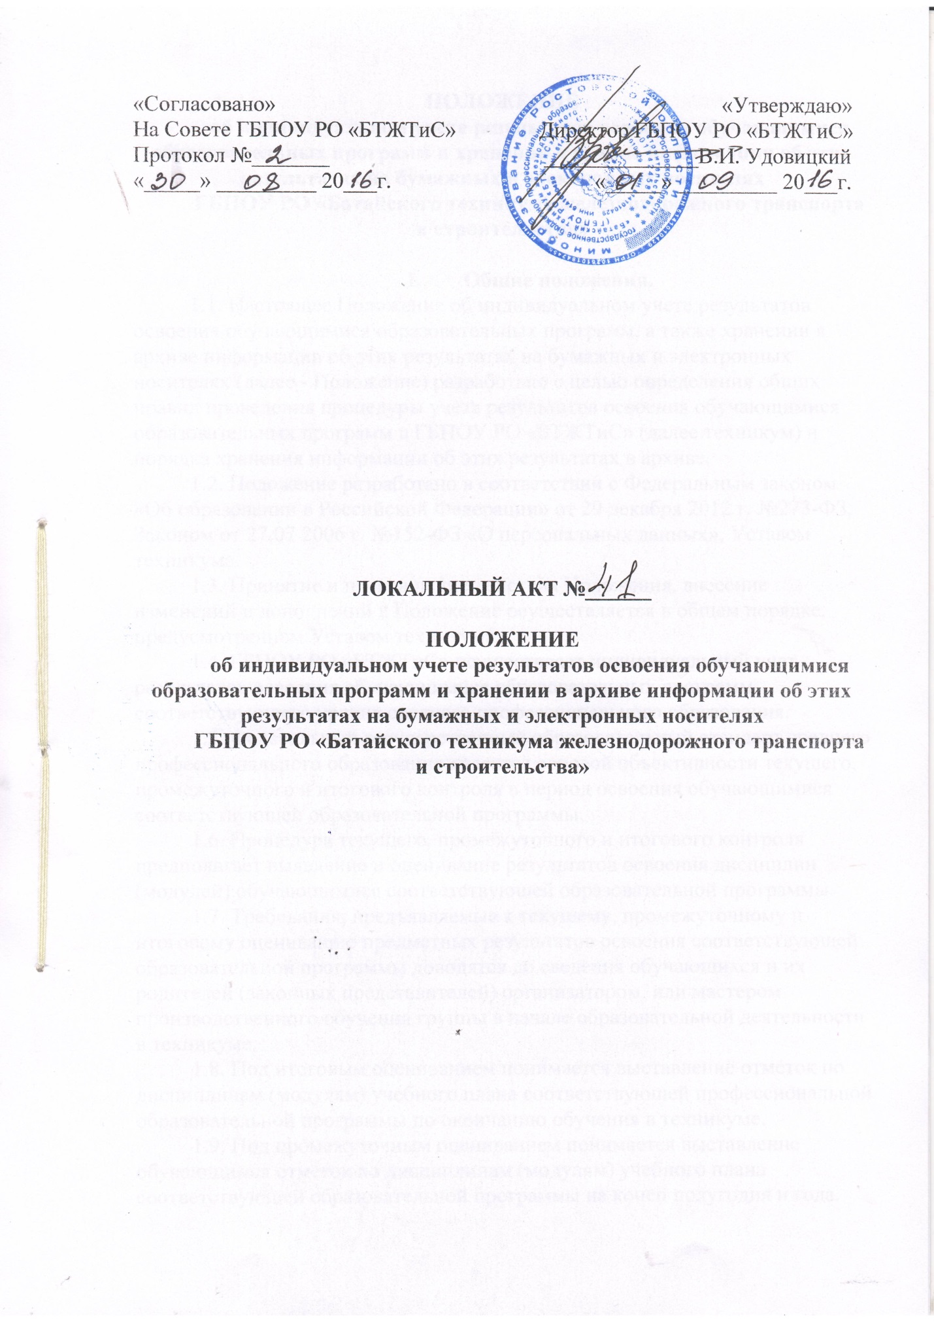

ПОЛОЖЕНИЕ
об индивидуальном учете результатов освоения обучающимися образовательных программ и хранении в архиве информации об этих результатах на бумажных и электронных носителях
ГБПОУ РО «Батайского техникума железнодорожного транспорта и строительства»

- Общие положения.
1.1. Настоящее Положение об индивидуальном учете результатов освоения обучающимися образовательных программ, а также хранении в архиве информации об этих результатах на бумажных и электронных носителях (далее - Положение) разработано с целью определения общих правил проведения процедуры учета результатов освоения обучающимися образовательных программ в ГБПОУ РО «БТЖТиС» (далее техникум) и порядка хранения информации об этих результатах в архиве.
1.2. Положение разработано в соответствии с Федеральным законом «Об образовании в Российской Федерации» от 29 декабря 2012 г. №273-ФЗ, Законом от 27.07 2006 г. №152-ФЗ «О персональных данных», Уставом техникума.
1.3. Принятие и прекращение действия Положения, внесение изменений и дополнений в Положение осуществляется в общем порядке, предусмотренном Уставом техникума.
1.4. ГБПОУ РО «БТЖТиС» осуществляет индивидуальный учет результатов освоения обучающимися образовательных программ соответствующего уровня среднего профессионального образования.
1.5. Федеральный государственный образовательный стандарт среднего
профессионального образования является основой объективности текущего,
промежуточного и итогового контроля в период освоения обучающимися
соответствующей образовательной программы.
1.6. Процедура текущего, промежуточного и итогового контроля предполагает выявление и оценивание результатов освоения дисциплин (модулей) обучающимися соответствующей образовательной программы.
1.7. Требования, предъявляемые к текущему, промежуточному и итоговому оцениванию предметных результатов освоения соответствующей образовательной программы доводятся до сведения обучающихся и их родителей (законных представителей) организатором или мастером производственного обучения группы в начале образовательной деятельности в техникуме.
1.8. Под итоговым оцениванием понимается выставление отметок по дисциплинам (модулям) учебного плана соответствующей профессиональной образовательной программы по окончанию обучения в техникуме.
1.9. Под промежуточным оцениванием понимается выставление обучающимся отметок по дисциплинам (модулям) учебного плана соответствующей образовательной программы на конец полугодия и года.
1.10. Под текущим оцениванием понимается оценивание результатов образовательной деятельности обучающихся в течение каждого месяца по дисциплинам (модулям) учебного плана соответствующей образовательной программы.
1.11. Текущее, промежуточное и итоговое оценивание обучающегося по дисциплинам (модулям) учебного плана соответствующей образовательной программы является обязательным и осуществляется в течение всего периода обучения.
1.12. Учет результатов освоения образовательных программ обучающимися фиксируются в: журналах теоретического обучения, учебной и производственной практики, протоколах промежуточной аттестации, отчетах преподавателей и мастеров производственного обучения, ведомости успеваемости за полугодие, год, которая к концу обучения представляет собой сводную ведомость успеваемости за весь период обучения по всем дисциплинам (модулям) учебного плана, протоколе государственной аттестационной комиссии и приложении к диплому.
1.12. Индивидуальный учет результатов освоения обучающимся образовательных программ осуществляется на бумажных и электронных носителях.
1.13. Хранение в учебной части данных об учете результатов освоения обучающимися образовательных программ осуществляется на бумажных носителях сроком на длительность учебного времени.
1.14. Хранение в архиве данных об учете результатов освоения обучающимися образовательных программ осуществляется на бумажных носителях в порядке, утвержденном федеральным органом исполнительной власти, осуществляющим функции по выработке государственной политики и нормативно-правовому регулированию в сфере образования.

II. Процедура текущего оценивания обучающихся по дисциплинам (модулям) учебного плана.
2.1. Под текущим оцениванием знаний понимается выставление обучающимся отметки по дисциплине (модулю) за месяц на основании выполненных работ и задания (комплекса заданий), предложенных преподавателем, в ходе учебных занятий.
2.2. Критерии требований, предъявляемые к оцениванию ответа или работы, сообщаются обучающимся преподавателем до начала выполнения задания (комплекса заданий) по дисциплине (модулю).
2.3. Предложенное к оцениванию задание (комплекс заданий) по дисциплине (модулю) может выполняться обучающимся как во время учебного занятия, так и за его пределами самостоятельно.

III. Процедура промежуточного оценивания обучающихся по дисциплинам (модулям) учебного плана.
3.1. Под промежуточным оцениванием понимается выставление обучающимся отметок за семестр (полугодие).
3.2. Отметка за полугодие выставляется на основании текущих оценок или проведения промежуточной аттестации по дисциплинам (модулям), которая проводится, согласно графика учебного процесса и учебного плана в форме зачета, дифференцированного зачета и (или) экзамена. Результат выставляется в ведомость аттестации, журнал.
3.3. Промежуточная аттестация проводится в соответствии с Положением о промежуточной аттестации обучающихся.
3.4 Оценивание за полугодие результатов освоения обучающимися дисциплин (модулей) учебного плана соответствующей образовательной программы осуществляется по отметочной и зачетной системе.
3.5. Результатом освоения обучающимся всех элементов программы профессионального модуля: теоретической части модуля (МДК) и практики является итог экзамена (квалификационного), где принимается однозначное решение «вид профессиональной деятельности «освоен»/«не освоен» с оценкой, заносится в ведомость аттестации, журнал теоретического обучения.
3.6. По итогам полугодия обучающемуся можно выставить «н/а» (не аттестован), если он пропустил более 50% учебных занятиях и не может представить к оцениванию самостоятельно выполненные работы (комплекс заданий).

IV. Процедура итогового оценивания обучающихся.
4.1. Под итоговым оцениванием обучающегося понимается выставление результатов обучения по каждой дисциплине и профессиональному модулю учебного плана по окончанию освоения образовательной программы соответствующего уровня.
4.2. Результаты итогов образовательной деятельности обучающегося отдельно по каждой дисциплине (модулю) учебного плана образовательной программы проставляются в сводную ведомость по отметочной и зачетной системе за весь период обучения.
4.3.Завершением обучения по образовательным программам для обучающихся является государственная итоговая аттестация, которая устанавливает уровень и качество подготовки выпускника техникума ФГОС СПО в части государственных требований к освоению общих и профессиональных компетенций, требованиям регионального компонента по конкретной профессии.
4.4. Результаты государственной итоговой аттестации обучающихся по всем входящим в нее видам аттестационных испытаний фиксируются в протоколах заседания государственной аттестационной комиссии.

V. Осуществление индивидуального учета результатов освоения обучающимися образовательных программ.
5.1. Индивидуальный учет результатов освоения обучающимися основной образовательной программы осуществляется на бумажных и электронных носителях.
5.2. К обязательным бумажным носителям индивидуального учета результатов освоения обучающимися дисциплин (модулей) учебного плана образовательной программы относятся:
- личное дело;
- журнал теоретического обучения, учебной и производственной практик;
- ведомость текущей аттестации;
- протоколы промежуточной аттестации;
- сводная ведомость;
- протокол заседания государственной аттестационной комиссии;
- книги учета (бланков и выдачи дипломов о среднем профессиональном образовании, подтверждающих получение среднего профессионального образования и квалификации по соответствующей профессии среднего профессионального образования);
- диплом об окончании среднего общего образования.
К электронным носителям индивидуального учета результатов освоения обучающимися дисциплин (модулей) учебного плана образовательной программы относятся:
-учебная ведомость успеваемости группы.
5.3. В журналах теоретического обучения, учебной и производственной практики выставляется в отметочной и зачетной системах текущее, промежуточное (полугодовое, годовое) и итоговое оценивание результатов освоения обучающимися образовательных программ среднего общего образования.
5.4. Ведение журналов теоретического обучения, учебной и производственной практик регламентируется Положением о заполнении журнала.
5.5. В ведомость промежуточной аттестации проставляются в отметочной и зачетной форме результаты экзаменов и зачетов промежуточной аттестации в каждом полугодии курса обучения.
5.6. В сводной ведомости проставляются результаты итогов образовательной деятельности обучающихся по всем дисциплинам (модулям) учебного плана в форме отметок и зачетов за весь период освоения образовательной программы на основании отметок вынесенных в журнал теоретического обучения, учебной и производственной практики.
5.7. Результаты сводной ведомости обучающихся проставляются в приложении к диплому о среднем профессиональном образовании.

VI. Порядок хранения в архивах результатов освоения обучающимисяобразовательных программ.
6.1. В архиве ГБПОУ РО «БТЖТиС» хранятся: личное дело, журнал теоретического обучения, учебной и производственной практики, книга учета бланков и копии дипломов о среднем профессиональном образовании, сводная ведомость.
6.2. Личное дело обучающегося (заявление о поступлении в ГБПОУ РО «БТЖТиС», копия диплома, копия аттестата, справка медицинской комиссии, в персональных случаях копия индивидуального учебного плана) после выбытия обучающегося из техникума хранится в архиве 75 лет.
6.3. Журнал хранится в архиве техникума 5 лет. После 5-летнего хранения из журнала изымаются страницы со сводными данными успеваемости. Сформированные дела хранятся не менее 50 лет.
6.4. Сводная ведомость, протокол заседания государственной аттестационной комиссии хранятся в архиве техникума не менее 50 лет.
6.5. Книга учета бланков и выдачи дипломов о среднем профессиональном образовании хранится в архиве не менее 50 лет.
6.6. Выпускные письменные экзаменационные работы хранятся в архиве в течение 1 года после выбытия обучающихся из техникума.
6.7. Ведомости промежуточной аттестации хранятся в учебной части только на период образовательного процесса обучающихся.

